ACCEDER A LA CARPETA DE BLUEJ 🡪 EDITAR EL ARCHIVO **bluej.defs**

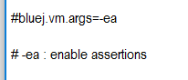

<https://www.csc.depauw.edu/~dharms/Myro-Java/MacOSX-Leopard/Step1/BlueJ.app/Contents/Resources/Java/bluej.defs>

INTELLIJ

